LICEU DE ARTES E OFÍCIOS DE SÃO PAULO

ANA CLARA SCOMPARIM OLIVEIRA

BEATRIZ MARESCA SOARES

IGOR COSTA D’OLIVEIRA

**MESA AUTO-REGULADORA PARA DEFICIENTES**

SÃO PAULO

2018

ANA CLARA SCOMPARIM OLIVEIRA

BEATRIZ MARESCA SOARES

IGOR COSTA D’OLIVEIRA

**MESA AUTO-REGULADORA PARA DEFICIENTES**

ANA CLARA SCOMPARIM OLIVEIRA

BEATRIZ MARESCA SOARES

IGOR COSTA D’OLIVEIRA

**MESA AUTO-REGULADORA PARA DEFICIENTES**

Monografia apresentada à instituição Liceu de

Artes e Ofícios de São Paulo como requisito

parcial para a obtenção do Título de Técnico

em Automação Industrial

Milton Barreiro Junior

**___________________________**

Orientador

São Paulo

ANA CLARA SCOMPARIM OLIVEIRA

BEATRIZ MARESCA SOARES

IGOR COSTA D’OLIVEIRA

**MESA AUTO-REGULADORA PARA DEFICIENTES**

Monografia julgada e aprovada:

____________________

Milton Barreiro Junior

____________________

Sergio Minas Melconian

____________________

Hugo Bernades

São Paulo

2018

**DEDICATÓRIA**

Dedicamos esta obra aos nossos pais e amigos que nos apoiaram desde o começo nos momentos mais difíceis desse período de aprendizagem.

**AGRADECIMENTOS**

Agradecemos aos professores do curso, que nos auxiliaram e transmitiram seu conhecimento da melhor forma ao longo dos 3 (três) semestres.

*“O sucesso nasce do querer, da determinação e persistência em se chegar a um objetivo. Mesmo não atingindo o alvo, quem busca e vence obstáculos, no mínimo fará coisas admiráveis”*

*José de Alencar*

**RESUMO**

Este trabalho foi realizado na instituição Liceu de Artes e Ofícios de São Paulo, apresenta um projeto de TCC de Automação Industrial. A obra visa à integração e adequação de deficientes paraplégicos em ambientes de trabalho, sociais ou no seu lazer.

Uma das principais dificuldades dos cadeirantes é a altura correta das mesas para o encaixe de suas cadeiras de rodas, onde a maioria não é adaptada aos parâmetros antropométricos para usuários deficientes da norma **NBR 9050** - Acessibilidade a edifcações, mobiliário, espaços e equipamentos urbanos.

Como solução, é realizado um projeto de uma mesa inteligente autônoma que possa adaptar a altura da bancada aos diversos tipos de cadeiras de rodas, assim tornando possível solucionar problemas ergonômicos que podem diminuir o número de afastamentos por LER/ DORT, corrigir a postura e aumentar o desempenho.

Palavras-chave: Deficientes paraplégicos, parâmetros, mesa inteligente, postura.

**ABSTRACT**

This work was carried out at the Liceu de Artes e Ofícios de São Paulo, presenting a TCC project of Industrial Automation. The work aims at the integration and adaptation of paraplegic disabled in work, social or leisure environments.

One of the main difficulties of the wheelchair users is the correct height of the tables to fit the wheelchair’s position, once the majority is not adapted to the anthropometric parameters for disabled users of the norm NBR 9050 - Accessibility to buildings, furniture, spaces and urban equipment.

As a solution, a design of a smart table that adapts the height of the bench to the different types of wheelchairs, thus making it possible to solve ergonomic problems that can decrease the number of deviations by RSI / DORT, correct the posture and increase performance.

Key words: Paraplegic deficient, parameters, intelligent table, posture.

SUMÁRIO

1.1 TEMA 13

1.2 MOTIVAÇÃO 13

1.3 PROTÓTIPO 13

1.4 DESCRIÇÃO 14

1.5 ESTADO DA ARTE 14

2 ACESSIBILADE DE DEFICIENTES FÍSICOS 15

2.1 DESCRIÇÃO 15

2.2 NORMAS DE ACESSIBILIDADE 15

3 ESTRUTURA MECÂNICA 17

3.1 ESQUELETO DA MESA 17

3.2 SISTEMA DE ATUAÇÃO 17

3.2.1 Especificações da rosca sem fim 18

3.3 DIMENSIONAMENTO DA MESA 19

3.3.1 Dimensionamento da mesa de porte real 20

3.3.2 Dimensionamento do Protótipo 21

3.4 ANÁLISE DO MOTOR 21

3.4.1 Estudo da Potência 22

3.4.2 Estudo do Momento Torsor 22

3.4.3 Características do motor 23

3.4.4 Motor qualificado 24

4 PARTE ELÉTRICA 25

4.1 MOTOR DC 3-12V COM EIXO DUPLO 25

4.1.2 Especificações do motor 25

4.2 ARDUINO UNO 26

4.2.1 O Arduíno na mesa auto-reguladora 27

4.3 MÓDULO DRIVER DE MOTOR L298N 28

4.3.1 Funcionamento 28

4.3.2 Pontos da ponte H L298N 28

4.4 SENSOR ULTRASSÔNICO HC-SR04 29

4.4.1 A escolha 29

4.4.2 Pinos do HC-SR04 30

4.4.3 Funcionamento 30

4.5 DISPLAY LCD 16X02 31

5 DIAGRAMA DE BLOCOS 32

6 FLUXOGRAMA 33

7 PROGRAMAÇÃO 35

8 DESENVOLVIMENTO E MÉTODOS EXPERIMENTAIS 37

9 COTAÇÃO DE MATERIAIS 39

10 CONCLUSÃO 40

12 REFERÊNCIAS 41

APÊNDICE A 42

APÊNDICE B 51

APÊNDICE C 65

**LISTA DE FIGURAS**

Figura 1: Esqueleto da mesa de madeira...................................................................17

Figura 2: Sistema de Atuação....................................................................................18

Figura 3: Dimensões ideais segundo a norma **ABNT NBR 9050**..............................19

Figura 4: Dimensões de uma mesa real.....................................................................20

Figura 5: Cadeira ideal...............................................................................................20

Figura 6: Dimensionamento do protótipo...................................................................21

Figura 7: Motor DC 3-12v com Eixo Duplo.................................................................25

Figura 8: Arduíno UNO...............................................................................................26

Figura 9: Circuito do projeto conectado ao Arduíno...................................................27

Figura 10: Driver de motor..........................................................................................28

Figura 11: Sensor Ultrassônico de Distância HC-SR04.............................................30

Figura 12: Display LCD 16x02....................................................................................31

Figura 13: Diagrama de blocos..................................................................................32

Figura 14: Fluxograma de processo...........................................................................33

Figura 15: Fluxograma de interrupção.......................................................................34

**1 INTRODUÇÃO**

## TEMA

O tema do trabalho é o desenvolvimento de uma mesa inteligente que possa se adaptar à altura da bancada com as mais variadas dimensões de cadeiras de rodas. A proposta do projeto é proporcionar uma maior acessibilidade de deficientes físicos no meio de trabalho, adequando de forma autônoma a altura da mesa para um alcance confortável.

## MOTIVAÇÃO

O mundo ainda não está totalmente adaptado a pessoas com deficiência, seja ela física, visual, auditiva entre outras. Os deficientes físicos possuem grande dificuldade de locomoção e acesso ao âmbito social, como no trabalho ou lazer, o que pode causar um grande impacto em suas vidas.

A motivação deste trabalho foi garantir uma maior inclusão dos mesmos na sociedade, a partir de conhecimentos desenvolvidos no curso técnico de Automação Industrial na escola Liceu de Artes e Ofícios de São Paulo.

## PROTÓTIPO

Foi desenvolvido o protótipo de uma mesa auto reguladora, cuja dimensão é acessível a norma brasileira **ABNT NBR 9050**.

A mesa inteligente contém dois botões, o botão home tem como função elevar a plataforma à altura de inicio, já o botão de ajuste fará com que o processo de ajustamento se inicie após a altura do cadeirante ser detectada.

Inicialmente a mesa estará ligada à uma fonte de energia, em uma posição elevada, o usuário ao pressionar o botão de ajuste fará com que o motor ligue, consequentemente de acordo com a programação inserida no Arduíno uno e com auxilio da rosca sem fim o sensor ultrassônico (que detectará a altura do cadeirante) auto regulando a mesa de modo com que o cadeirante fique confortável.

## DESCRIÇÃO

As dimensões máximas, mínimas e confortáveis para alcance manual de cadeirantes a uma mesa de trabalho é extremamente importante para a construção da mesma para que seja acessível. A norma brasileira **ABNT NBR 9050** é responsável pela acessibilidade e edificações, mobiliário, espaços e equipamentos urbanos, ela apresenta as dimensões referenciais para cadeiras de rodas manuais ou motorizadas em diferentes espaços e posições, para uma melhor adaptação e conforto.

## ESTADO DA ARTE

Este projeto demonstra um estado da arte na questão de acessibilidade a deficientes físicos. Observa-se que nesta área constam trabalhos que tratam de problemas similares, mas que abordam soluções de controle manual. O trabalho trás o aprimoramento de monografias anteriores, concebendo uma inovação a área e ao estudo da automação na acessibilidade de deficientes físicos.

# ACESSIBILADE DE DEFICIENTES FÍSICOS

## DESCRIÇÃO

O termo acessibilidade significa inclusão da pessoa com deficiência na participação de atividades como o uso de produtos, serviços e informações. Um exemplo são prédios com rampas de acesso para cadeira de rodas e banheiros adaptados para deficientes.

As pessoas portadoras de deficiência buscam, cada vez mais, exercer os seus direitos, elas almejam a sua inclusão na sociedade pela igualdade de oportunidades.

O problema de acessibilidade de deficientes físicos está diretamente ligado ao ambiente em que trabalham, ou seja, se as condições de acessibilidade forem seguidas corretamente os mesmos conseguem exercer seu direito de ir e vir mesmo tendo a mobilidade reduzida, conquistando sua própria independência. Quanto maior cumprimento das normas de acessibilidade maior será a inclusão e participação dos deficientes na sociedade.

Aproximadamente que 12% da população mundial tem alguma mobilidade reduzida, isso significa que mais de 800 milhões de pessoas precisam de adaptações especiais em seu convívio para atender suas necessidades.

2.2 NORMAS DE ACESSIBILIDADE

Com o cumprimento da norma tornando-se obrigatório, a sociedade ganha milhares de trabalhadores e consumidores com mobilidade reduzida que almejam novas oportunidades, contribuindo para todas as áreas da economia. Mas, para que tudo isso possa acontecer da melhor forma possível é indispensável o uso de equipamentos adequados, um deficiente necessita se deslocar para exercendo seu direito de ir e vir.

A **NBR 15599** que representam a Acessibilidade - Comunicação na prestação de serviços e a **NBR 9050** são duas das normas criadas para a melhor integração dos deficientes na sociedade.

A Coordenadoria Nacional para a Integração da Pessoa Portadora de Deficiência – **CORDE** é o órgão de Assessoria da Secretaria Especial dos Direitos Humanos da Presidência da República, responsável pela gestão de políticas direcionada à integração da pessoa portadora de deficiência, tendo como foco a defesa de direitos e a propagação da cidadania.

A [**Lei nº 7.853/89**](http://www.deficienteonline.com.br/acessibilidade-para-deficientes-adaptacoes-e-normas___1.html) e o [**Decreto nº 3.298/99**](http://www.deficienteonline.com.br/acessibilidade-para-deficientes-adaptacoes-e-normas___1.html) representa a política nacional para integração da pessoa portadora de deficiência, criando assim as principais normas de acessibilidade para deficientes, a **CORDE**tem a função de pregar essa política.

# ESTRUTURA MECÂNICA

## ESQUELETO DA MESA

As características adotadas no protótipo da mesa foram escolhidas atendendo o objetivo inicial do projeto, uma mesa individual de trabalho totalmente acessível a diferentes cadeiras de rodas. Assim foi proposto uma estrutura viável que solucione as especificações.

O esqueleto ideal proposto para a mesa é que ela seja constituída de uma bancada retangular e apresente dois apoios localizados na lateral, para que haja a acomodação de qualquer cadeirante, independente da sua dimensão.

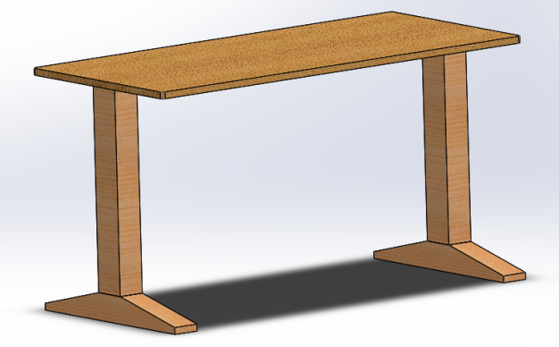

Figura 1: Esqueleto da mesa de madeira.

## SISTEMA DE ATUAÇÃO

A partir da escolha da estrutura da mesa, foi pesquisado e proposto meios para que a mesa apresente um reajuste automático, sem precisar da ação do homem, conforme o objetivo do trabalho.

Como solução foi proposto um motor nos dois apoios da mesa, o qual movimentará uma rosca sem fim fixa ao atuador. A rosca sem fim comandará simultaneamente a subida ou decida de uma porca, este mecanismo está representado na ilustração abaixo.

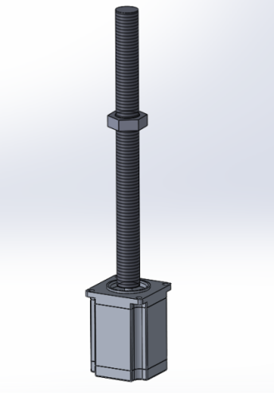

Figura 2: Sistema de Atuação.

Ao mudar o sentido de rotação do motor é possível movimentar a rosca para cima ou para baixo, transmitindo o movimento curvilíneo do motor em retilíneo.

Conectando a bancada da mesa à porca, o movimento de subida e decida será executado. Mas não é viável conectar diretamente a mesa na porca, pois esse sistema não seria seguro, haveria parte da rosca sem fim a mostra quando a bancada estiver na altura mínima.

Portanto na ligação da porca à mesa será utilizado um cano de PVC, que estará preso à porca e conectado à bancada, sendo uma solução viável, segura e barata.

### Especificações da rosca sem fim

O dimensionamento da rosca sem fim foi baseado na norma **NBR ISO 724** - Rosca métrica ISO de uso geral: Dimensões básicas. No protótipo será utilizada uma rosca direita, quando girada no sentido horário estará sendo apertada (porca desce), ao contrário da rosca esquerda.

Raramente é usado a rosca esquerda, já que é utilizada em aplicações específicas, por exemplo, caso uma das porcas da rosca direita afrouxar podendo causar um acidente.

## DIMENSIONAMENTO DA MESA

As dimensões da mesa foram definidas de acordo com a norma brasileira **ABNT NBR 9050**, que apresenta as dimensões referenciais para cadeiras de rodas manuais ou motorizadas em diferentes espaços e posições, para uma melhor adaptação e conforto. A imagem abaixo identifica o dimensionamento de uma mesa ideal para um cadeirante.

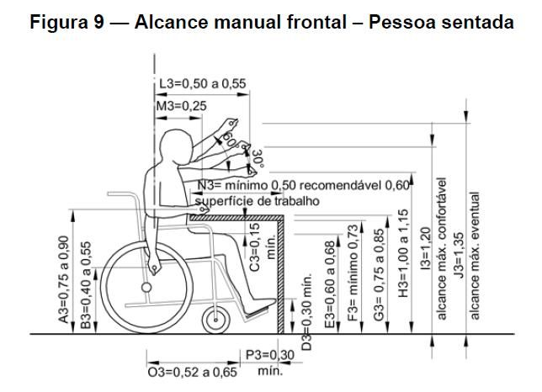

Figura 3: Dimensões ideais segundo a norma **ABNT NBR 9050.**

O projeto será dimensionado em uma escala pequena de uma mesa ideal (tamanho real), por tratar-se de um protótipo inicial e para facilitar a construção na parte prática do projeto.

Entretanto serão dadas as dimensões ideais para a construção de uma mesa inteligente totalmente acessível em porte real e as dimensões da mesa utilizada no protótipo.

### Dimensionamento da mesa de porte real

Obteve-se as dimensões necessárias que serão utilizadas na mesa de porte real, através da medição de diversas mesas, proporcionando acessibilidade e o conforto ideal aos cadeirantes, as mesmas estão ilustradas abaixo.

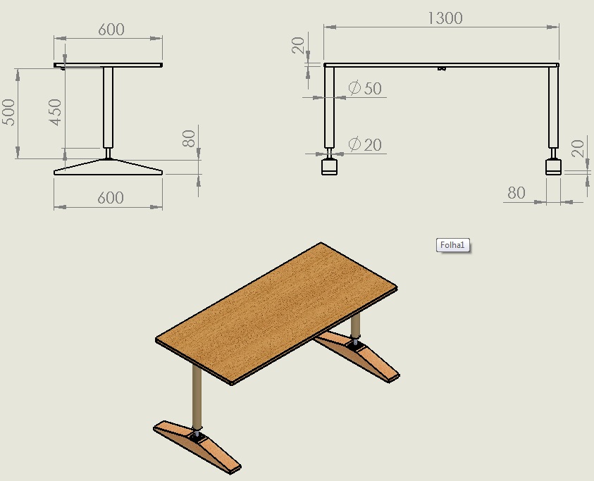

Figura 4: Dimensões de uma mesa real.

A altura mínima proposta ao protótipo foi de 60 cm e a altura máxima 100 cm, assim foi definido uma variação de 40 cm a altura para a mesa real.

Segundo a norma brasileira **ABNT NBR 9050**, ilustrada anteriormente, a distância da bancada da mesa à perna do cadeirante deve ser 15 cm, isto será aplicado na programação.

Perspectiva da mesa representada na imagem abaixo.

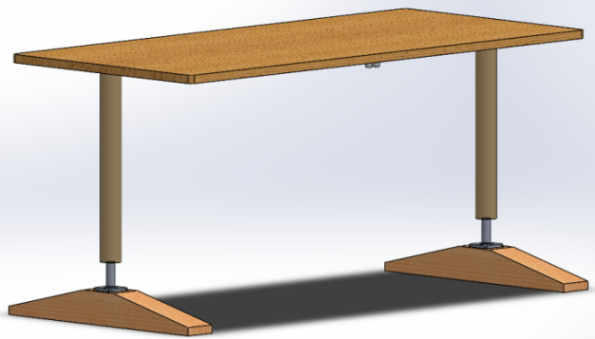

Figura 5: Cadeira ideal.

### 3.3.2 Dimensionamento do Protótipo

Para a construção e dimensão do protótipo, foi visto que o projeto demonstra uma inovação em sua área, um modelo inicial, assim é adequado desenvolver um protótipo de pequeno porte, e depois aprimora-lo.

A estrutura do protótipo apresentará dimensões menores de uma mesa ideal (tamanho real), também foi proposto que seja estruturada com apenas um suporte a bancada (um motor), onde reproduz metade da mesa ideal ilustrada anteriormente.

As dimensões da mesa estão representadas na imagem abaixo em cm.

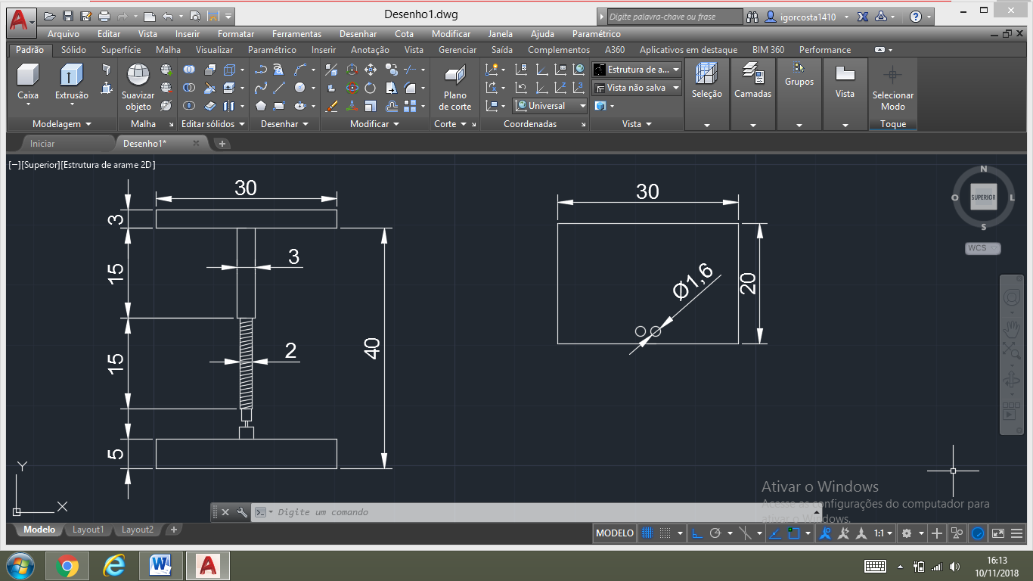

Figura 6: Dimensionamento do protótipo.

A mesa apresentará uma variação de 15 cm, onde sua altura máxima será de 40 cm e sua altura mínima terá 25 cm em relação ao chão. Vamos utilizar como distância ajustada até o usuário 5 cm.

## ANÁLISE DO MOTOR

Para utilizar um motor que apresente o melhor rendimento e eficiência, é preciso ter em vista diversos fatores necessários ao estudo do motor, como a potência ou o torque. Devemos identificar estes fatores de acordo com a utilização e a capacidade da mesa.

O protótipo da mesa auto-reguladora será feito em uma escala pequena, mas independente das dimensões da mesa, todas utilizam o mesmo processo para identificar as características do motor.

### Estudo da Potência

A potência do motor é definida identificando a força e a velocidade na atuação. Foi definido que o tempo para percorrer a altura mínima a altura máxima (15 cm) da mesa seja de 5 segundos. Então se calcula a velocidade com a fórmula V = d (m) / t (s).

Significa que a velocidade é V = 0,15 / 5, que é 0,03 m/s.

Foi definido que o protótipo aguente 25 Kg de carga. Ao fazer o diagrama de esforços da mesa podemos considerar a força atuante igual a Ft = m.g, então a Ft = 25.10, a força atuante na mesa será 250N.

Como o protótipo usará apenas um motor ele trabalhará sozinho, mas em uma mesa real a força está sobre dois apoios, assim será dividida em dois, então cada motor individual seria FM = 125N.

Como a potência do motor é calculada pela fórmula P = FM.V ∴ P = 250.0,03 a potência necessária para o motor funcionar é de 7,5W.

### Estudo do Momento Torsor

Para identificar o torque do motor é usado a relação P / w, onde P é a potência e w a velocidade angular.

Ao calcular velocidade angular devemos apresentar um número de rotações por minuto do motor (n), assim é usado a altura percorrida da mesa em uma volta completa do motor, que é 0,5 cm/ 2πrad (rosca sem fim) e calculado quantas rotações são necessárias para percorrer a distância inteira (10 cm).

Portanto:

1 volta = 0,5cm x voltas = 10 cm ∴ x = 20 voltas

As 20 voltas serão percorridas em 3 segundos, devemos calcular quantas voltas acontecem em um minuto (rpm).

20 voltas / 3 segundos = 6,66 voltas/s

n = 6,66 . 60 segundos ∴ n = 400 rpm

Agora conseguimos calcular a velocidade angular com a seguinte fórmula:

w = (π.n) /30 ; w = (π.400) /30 ∴ w = 41,89 rad/s

Para calcular o momento torsor substituímos os valores na fórmula.

Mt = P / w, portanto Mt = 7,5 / 41,89; Mt = 0,179 N.m

Normalmente é utilizado o torque em motores na unidade de kgf.cm, então para converter as unidades é feito Mt = 0,179 (N.m) .100 (cm) / 10 (kgf) que é igual a 1,79 kgf.cm.

### Características do motor

O coeficiente de segurança é uma prevenção a acidentes de uma estrutura ou dispositivo, ele assegura medidas incertas no projeto, sendo obrigatório o cumprimento da **NBR 8681** - Ações e segurança nas estruturas: Procedimento.

Foi utilizado um fator de segurança 2 no protótipo, assim os valores calculados serão multiplicados por dois.

Na tabela abaixo se observa as características calculadas do motor e as características dos motores mais próximos disponíveis no mercado, utilizando o fator de segurança.

|  |  |  |
| --- | --- | --- |
| Características do Motor | Calculado | Presente no Mercado (ψ=2) |
| Potência (W) | 7,5 | 15 |
| Torque (kgf.cm) | 1,79 | 3,5 |
| Rotações (rpm) | 400 | - |

### Motor qualificado

A partir das características gerais do motor, foram analisados atuadores no mercado com as características mais próximas dos valores calculados. Como parâmetro de escolha foi observado as características do atuador, a acessibilidade de usa-lo e os valores em dinheiro.

Foi encontrado um motor CC 12V utilizado em impressoras que atendeu todas as especificações do atuador.

# PARTE ELÉTRICA

## **MOTOR DC 3-12V COM EIXO DUPLO**

O motor a ser usado no protótipo **é** ideal para projetos que utilizam o Arduíno e em construções de pequenos robôs. Ele é **constituído por um eixo duplo, uma caixa de redução e** possui dois polos de alimentação que ao serem alimentados em polarização contrária, permitem o giro do motor no sentido anti-horário.

**4.1.2 Especificações do motor**

* Tensão de Operação: 3 a 12V;
* Diâmetro do Eixo : 5,35mm;
* Relação da Caixa de Redução: 120:1;
* Torque: 0,35 Kgf/cm (3V) e 0,80 Kgf/cm (6V);
* 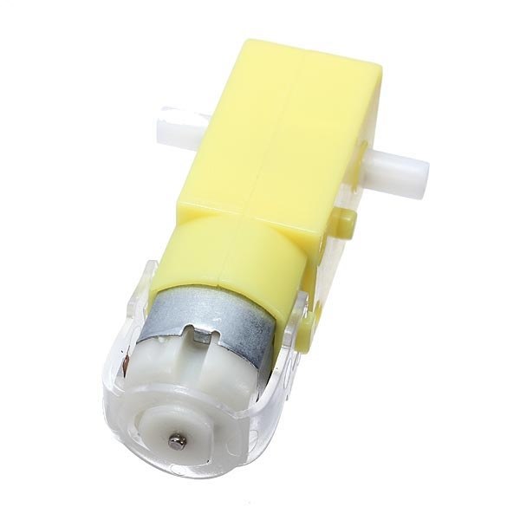Dimensões: 70x37x22,5mm (ignorando-se o eixo).

Figura 7: Motor DC 3-12v com Eixo Duplo

Fonte: <https://www.autocorerobotica.com.br/motor-dc-3-6v-com-eixo-duplo>

## ARDUINO UNO

Na realização da programação que faz com que a mesa se ajuste na altura proposta foi escolhido como mais adequado o Arduíno UNO, tendo em vista que ele possui diversas entradas e saídas.

Este módulo é composto de 14 pinos de entrada e saída digital, 6 pinos analógicos, um cristal oscilador, entrada para alimentação, uma conexão ICSP e um botão de reset , podendo ser alimentado pela conexão USB ou com uma fonte de alimentação externa.

Todos os 14 pinos começam a funcionar com 5 volts e podem ser utilizados como entrada e saídas desde que seja especificado na programação utilizando as funções pinMode, digitalWrite e digitalRead.

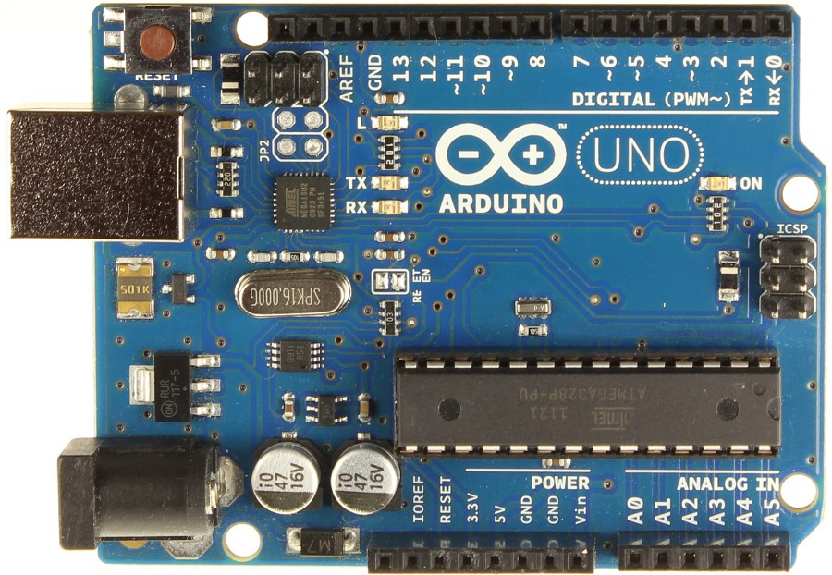

Figura 8: Arduíno UNO

Fonte: <http://www.eletrodex.com.br/arduino-uno-r3-cabo-usb.html>

### O Arduíno na mesa auto-reguladora

No processo de programação e conexão entre a mesa e o Arduíno foram seguintes pinos:

* 5v: fonte de alimentação regulada;
* GND: pino de aterramento;
* A0: pino analógico, conectado ao pino Echo do sensor ultrassônico;
* A1: pino analógico, conectado ao pino Trigger do sensor ultrassônico;
* A4: pino analógico, conectado ao ledHOME;
* A5: pino analógico, conectado ao ledAJUSTE;
* 6: pino digital, conectado à alimentação do Drive;
* 7: pino digital, conectado ao pino de movimento horário do Drive;
* 8: pino digital, conectado ao pino de movimento anti-horário do Drive;
* 9: pino digital, conectado o botão A;
* 10: pino digital, conectado ao botão B.
* 2, 3, 4, 5, 11 e 12: pinos digitais, conectados aos pinos do LCD.

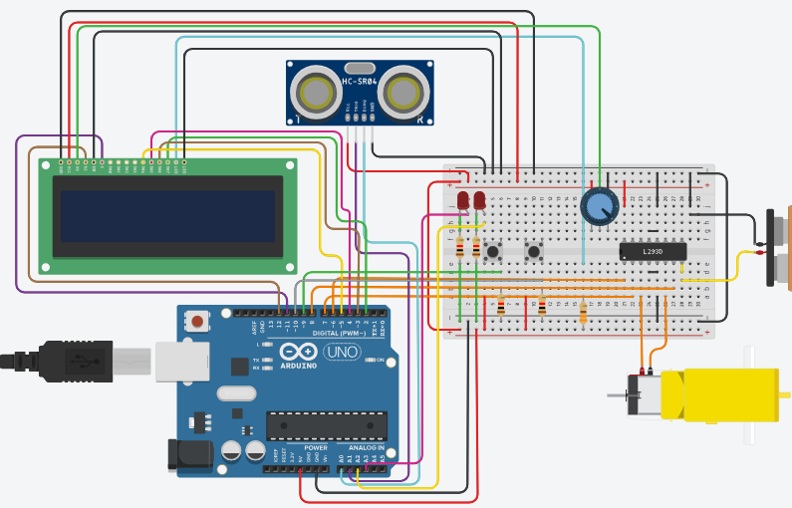

Figura 9: Circuito do projeto.

## MÓDULO DRIVER DE MOTOR L298N

### Funcionamento

O Driver é utilizado para controlar cargas mais altas do que um Arduíno consegue. Ele pode controlar cargas como relés, solenoides, motores de passo e motores DC, controlando não só o sentido de rotação, mas também a velocidade. Neste projeto será utilizado um motor DC o qual a carga é indutiva, que acabada demandando uma quantidade de corrente superior para controla-lo, coisa que o arduino não consegue executar.

### 4.3.2 Pontos da ponte H L298N

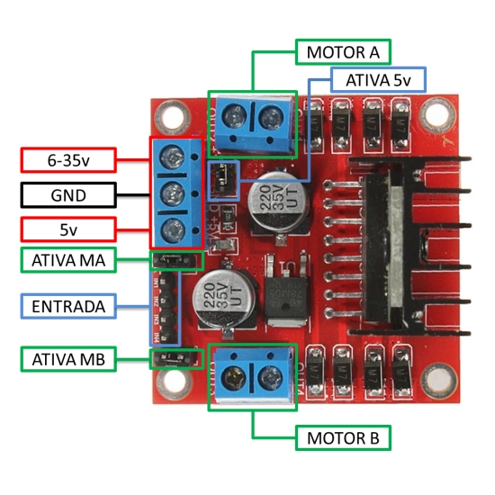

Figura10: Driver de motor

Fonte: <https://www.filipeflop.com/blog/motor-dc-arduino-ponte-h-l298n/>

Os pontos do drive funcionam da seguinte forma:

* 6-35v e GND – Serão conectado a alimentação positiva e negativa do driver.
* ATIVA 5v e 5V – Quando o driver está funcionando entre 6-35V, um regulador de tensão integrado disponibiliza uma saída regulada de +5v no pino (5v) para o uso com jumper, podendo alimentar outro componente eletrônico, o pino (5v) poderá ser utilizado como entrada caso esteja sendo controlado por um motor de 4-5,5v sem jumper, assim poderá usar a saída +5v do Arduino..
* ATIVA MA E ATIVA MB – esses pinos são responsáveis pelo controle PWM [1] dos motores A e B. Se os pinos estiverem ligados com jumper nos 5v, não haverá controle de velocidade. Os pinos podem ser aplicados em conjunto com os pinos PWM do Arduino.
* ENTRADA – é composta por IN1/IN2 (responsáveis pela rotação do Motor A) e IN3/IN4 (responsáveis pela rotação do Motor B).
* MOTOR A E MOTOR B – são pinos que vão se conectar com os 2 motores DC ou 1 motor de passos.

O Driver será conectado ao motor da mesa a fim de aguentar as cargas altas do motor evitando a danificação do Arduíno. Será utilizado apenas o MB visto que o protótipo possui somente um motor.

## SENSOR ULTRASSÔNICO HC-SR04

### A escolha

O sensor ultrassônico HC-SR04 é capaz de medir distâncias de 2cm a 4m com ótima precisão, utiliza sinais ultrassônicos (40 KHz, acima da capacidade de audição do ouvido humano, que é de 20 KHz), o sensor e o obstáculo. Seu ângulo de detecção é de aproximadamente 15 graus, segundo informações do [datasheet](http://www.micropik.com/PDF/HCSR04.pdf) do sensor. É composto por um emissor e um receptor de ondas sonoras, esse módulo possui um circuito pronto com emissor e receptor acoplados e 4 pinos (VCC, Trigger, ECHO, GND) para medição, como mostra na figura a seguir:

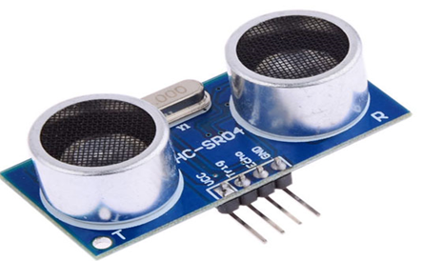  
Figura 11: Sensor Ultrassônico de Distância HC-SR04

Fonte: <https://www.filipeflop.com/produto/sensor-de-distancia-ultrassonico-hc-sr04/>

### Pinos do HC-SR04

O sensor ultrassônico possui quatro pinos bem simples de serem utilizados com microcontroladores, como no caso do protótipo da mesa utilizaremos o arduino, dois pinos são utilizados para alimentar o sensor , um deles é utilizado para disparar o sinal ultrassônico e o outro para medir o tempo que ele leva para retornar ao sensor. Os pinos em questão são:

* VCC : Alimentação do módulo com +5 V;
* Trig : Gatilho para disparar o pulso ultrassônico;
* Echo : Gera um pulso com a duração do tempo necessário para o eco do pulso ser recebido pelo sensor;
* GND : Terra;

### Funcionamento

O sensor trabalha com ondas de alta frequência, na faixa 40.000 Hz, seu funcionamento consiste em um sinal emitido que ao colidir com um obstáculo, reflete de volta em direção ao sensor.

Para começo da medição é necessário alimentar o modulo, colocar o pino Trigger em nível alto enviado um pulso, o obstáculo encontrado rebaterá o sinal de volta ao módulo, durante essa ação o pino echo ficará em nível alto.

A distância após o pino echo e trigger terem sido colocados em nível alto, pode ser calculado através da formula abaixo:

**Distância = [Tempo ECHO em nível alto * Velocidade do Som] / 2**

É feito a divisão pois é considerado que a onda percorre 2 vezes a distancia que vai se calculada, ao ser enviada e rebatida. A velocidade do som foi considerada igual a 340 m/s.

## DISPLAY LCD 16X02

## 

Esse**display possui** 16 colunas, 2 linhas com 16 pinos: 3 de alimentação, 3 de controle, 8 de dados e 2 para acionar a luz de fundo. Ele será utilizado no projeto para mostrar a distância da mesa e do cadeirante enquanto a mesma está se ajustando para cima ou para baixo, de acordo com a programação.

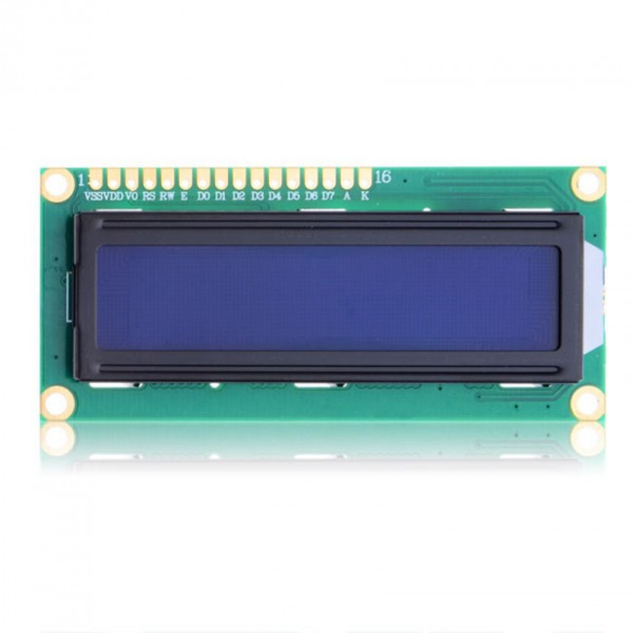

Figura 12: Display LCD 16x02

Fonte: <https://www.filipeflop.com/blog/controlando-um-lcd-16x2-com-arduino/>

# DIAGRAMA DE BLOCOS

O diagrama de blocos é uma linguagem gráfica utilizada em programadores lógicos. Ela é escrita em formas de blocos indicando cada função do procedimento e de cada componente. O diagrama é composto pelo set point tendo um código que realiza ajustes na informação para chegar próximo do valor padrão, os controladores tem a função de controlar o procedimento, o atuador ou o procedimento tem a função de atuar no programa automático, em seguida vem a ação do controlador, o sensor tem a função de mandar informações para o controlador, e a saída ou PV (Variável do processo) tem a função de atuar na ação do processo automático.

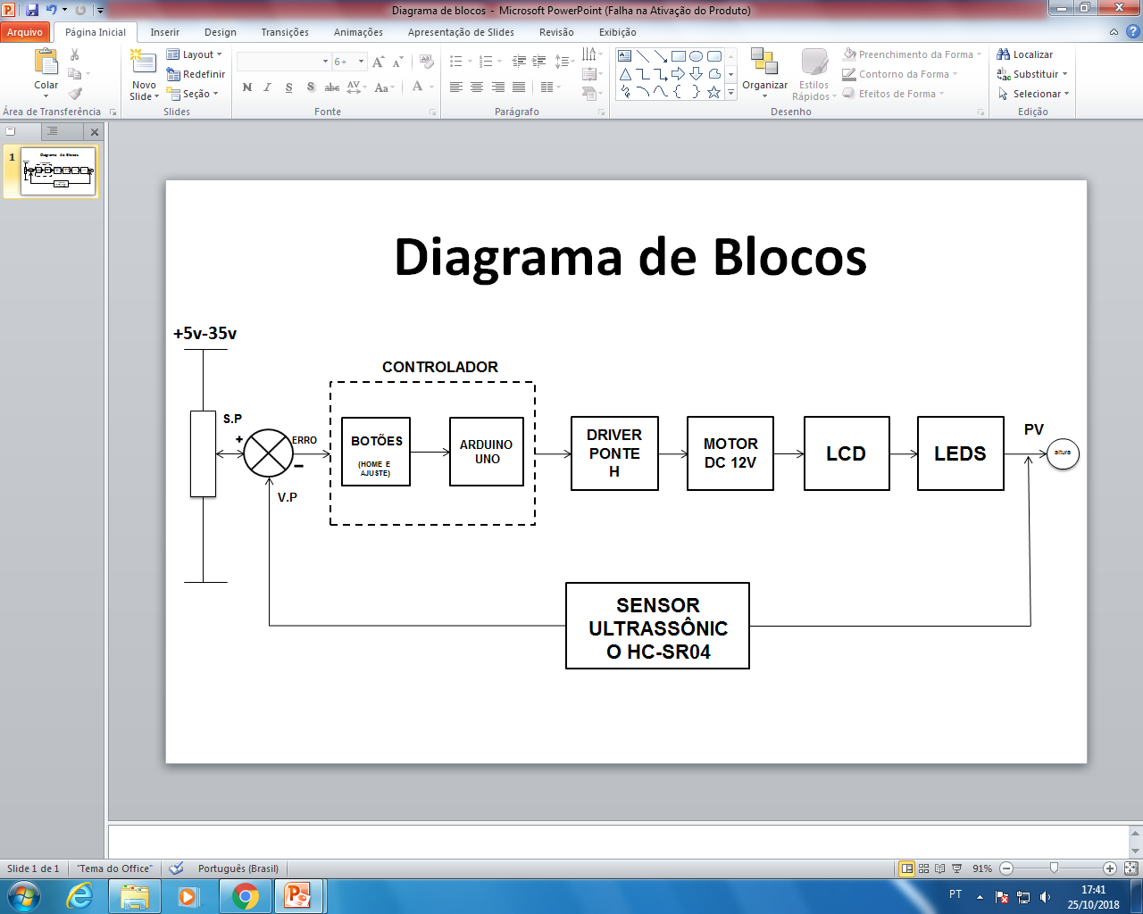

Figura 13: Diagrama de blocos

Esse diagrama de blocos é composto por:

* Set Point: Variação de 40 Cm do chão
* Controladores: os botões (HOME e AJUSTE) e o Arduíno.
* Atuadores: Driver Ponte H, Motor DC 12 voltz, LCD e os Leds.
* Sensor: Ultrassônico HC- SR04.

# FLUXOGRAMA

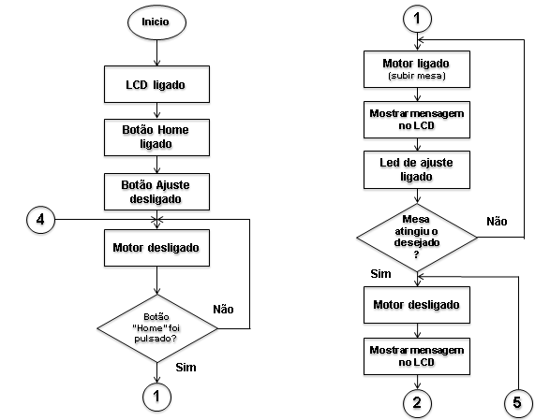 O fluxograma é a representação esquemática e simplificada do algoritmo presente na programação do Arduíno. Nele está presente a sequência operacional das informações dos componentes desse protótipo, portanto foi colocado nele a ordem da ação dos dispositivos que compõem o protótipo.

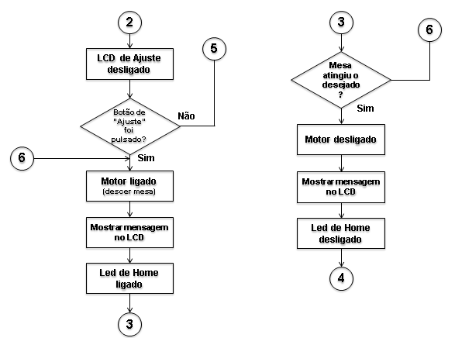

Figura 14: Fluxograma de processo.

Na imagem abaixo mostra o fluxograma de interrupção que foi utilizado para obter uma segurança maior na ação do projeto, pois se houver uma interferência no circuito não acontecera um acidente com o usuário da mesa.

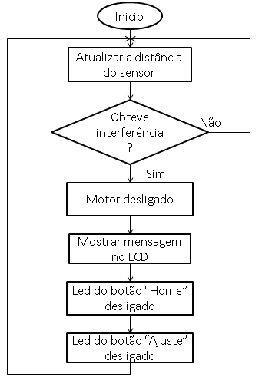

Figura 15: Fluxograma de interrupção.

# PROGRAMAÇÃO

A linguagem de programação é o conjunto de informações que seguem um padrão para que o controlador responda a determinados comandos. Ela é fundamental em sistemas autônomos, pois determina o acionamento de cada atuador ou sensor, proporcionando a interação padronizada entre esses dispositivos para ter o resultado esperado.

Vamos utilizar a Linguagem C como a linguagem do nosso programa, devido a grande utilização desta linguagem e a sua compilação ser aceita no Arduíno.

A elaboração da lógica da programação levou em consideração algumas situações que podem acontecer durante a operação da mesa, para que sua utilização seja simples ao usuário e que garanta a total segurança e conforto do mesmo. Algumas das situações estão representadas abaixo.

1º - Um usuário pode clicar o botão Home da mesa quando ainda presente, portanto o sensor medirá 5 cm.

2º - Um usuário clicou o botão Home quando não havia ninguém sob a mesa, portanto a distância será a distância do chão até o sensor.

3º - Um usuário partiu sem clicar no botão Home e outro clicou o botão sob a mesa, portanto a distância é do sensor ao indivíduo novo.

Veja que nessas três situações acima à medida do sensor será diferente, mesmo assim a mesa deve voltar ao set-point, aos 40cm do chão.

4º - Uma pessoa pode clicar o botão Ajuste da mesa sem houver ninguém de baixo da mesa.

5º - A bateria da mesa pode acabar e o sistema reinicia com a mesa fora do set-point.

6º - Um objeto não detectável pelo sensor ultrassônico, como o tecido da roupa, pode aparecer quando o motor está em atuação.

O algoritmo desenvolvido foi feito para que o protótipo da mesa autônoma funcione normalmente em qualquer situação citada. O programa está representado no **APÊNDICE A** da monografia, com comentários para o entendimento da lógica.

A lógica usada para calcular a distância que a mesa deverá subir para o set- point foi essa: Dist_obj_set + ( Dist_new_obj - 5).

Para explicá-la há alguns exemplos ilustrados na tabela abaixo que representam as três situações demonstradas na página anterior .

Alguns exemplos estão mostrados abaixo:

|  |  |  |  |  |
| --- | --- | --- | --- | --- |
| Situação: | Distância do Set-Point ao usuário.  (Dist_obj_set) | Distância da mesa ajustada ao usuário.  (Dist_new_obj) | Distância padrão de ajuste. | Distância que o sensor deve medir até o Set – Point. |
| 1º | 15 cm + | ( 5 cm - | 5 cm ) | 15 cm |
| 2º | 15 cm + | ( 30 cm - | 5 cm ) | 40 cm |
| 3º | 15 cm + | ( 10 cm - | 5 cm ) | 20 cm |
| 2º | 19 cm + | ( 26 cm - | 5 cm ) | 40 cm |
| 3º | 20 cm + | ( 7 cm - | 5 cm ) | 22 cm |

# 8 DESENVOLVIMENTO E MÉTODOS EXPERIMENTAIS

Para a montagem da mesa foi cortado os materiais nas dimensões desejadas, primeiramente a bancada de plástico que irá constituir a mesa, em seguida a rosca sem fim e o pvc, todos foram cortados com um arco de serra.

Após isso foi torneada a rosca sem fim para o acoplamento da mesma no motor, o acoplamento foi feito com um pedaço de mangueira de silicone e uma abraçadeira. Em seguida foi introduzida na rosca 4 porcas para que as mesma fiquem fixas dentro do cano de pvc evitando acidentes com os usuários enquanto a rosca gira.

Na fixação do pvc à bancada de baixo foi preciso duas cantoneiras, parafusos e porcas, assim foi feito furos em ambos para junta-los, o mesmo foi feito para realizar a junção da superfície inferior (onde se localiza o cano de pvc, sensor ultrassônico, o Arduíno e o driver), da superfície superior e da superfície que se localiza virada para o usuário (onde se encontra os botões e o LCD).

As superfícies foram furadas no diâmetro dos componentes para que houvesse o perfeito encaixe dos mesmos. A corrediça foi presa na base de madeira do projeto e nas duas superfícies da bancada assim auxiliando na sustentação guiando o sentido da mesa.

Após fixação de tudo, cada componente foi conectado entre si e soldado em seu determinado lugar, utilizando jumpers machos e fêmeas, o ferro de solda e o estanho.

A alimentação para o Arduíno foi feita através de uma bateria 9V presa à bancada do protótipo, já na alimentação do driver foi optado por uma fonte externa.

A figura a seguir mostra o protótipo com os componentes no solid Works.

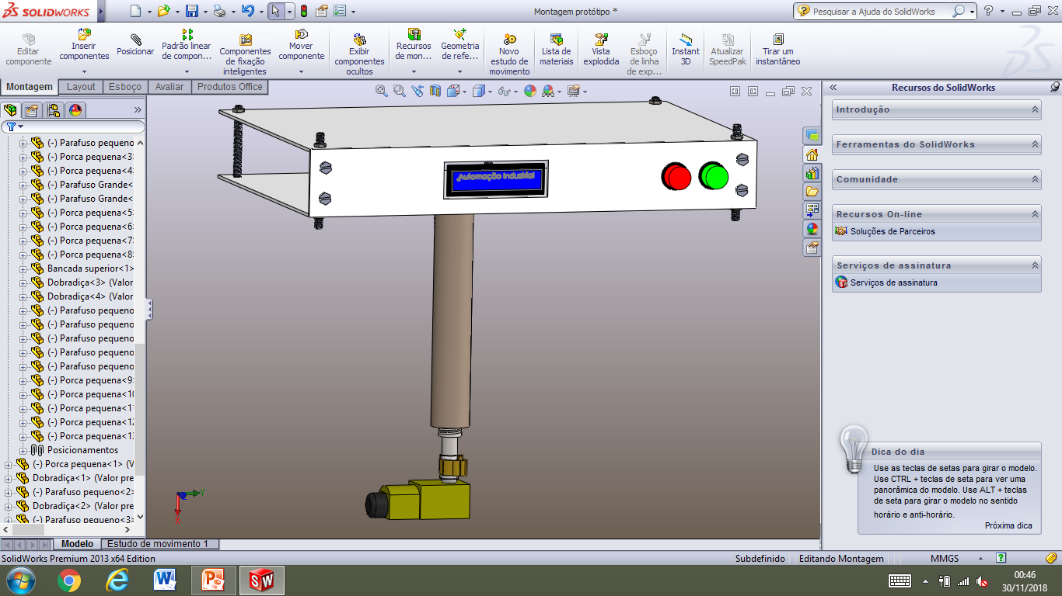

Figura 16: Mesa auto-reguladora no Solid Works.

# 9 COTAÇÃO DE MATERIAIS

Os materiais obtidos para o funcionamento da mesa auto-reguladora custaram os seguintes preços:

* Módulo Driver de Motor L298N: R$28,80;
* Arduíno UNO: R$67,80;
* Módulo Sonar (Sensor Ultrassônico): R$18,60;
* Display LDC 16X02: R$18,90;
* Motor DC 12 V: R$33,76;
* Madeira: R$9,00
* Rosca sem fim: R$6,84;
* Porcas, parafusos e cantoneiras: R$6,00;
* Botões: R$6,00;
* Abraçadeira: R$2,00;
* Mangueira de silicone: R$1,50;
* Corrediça: R$ 13,00.

# 10 CONCLUSÃO

Nesta obra, foi possível através das pesquisas, compreender como é a vida das pessoas com mobilidade reduzida que utilizam cadeiras de rodas, suas dificuldades de se locomover e de adaptação em determinados ambientes, como no caso de nosso estudo: o ambiente de trabalho, escola, refeitórios e afins. Este problema ocorre por conta da ausência de acessibilidade, como resolução foi projetado a mesa auto-reguladora, ela se adequa a qualquer um dos ambientes citados anteriormente.

Essa mesa é composta por alguns componentes que estão relacionados à Automação Industrial, fazendo com que exercêssemos técnicas e aprendizados obtidos nas aulas de programação, eletrônica, e outras matérias do curso, porém usufruindo um pouco da área de mecânica para projetar todo o esqueleto do protótipo acarretando na execução do movimento correto do protótipo.

Todas as possibilidades de montagem do protótipo foram exploradas para a chegada do resultado final, pesquisamos vários tipos de mesas que possivelmente poderiam ser projetadas, foi decidido que a fixação do pvc com a rosca na parte inferior e na base junto a corrediça foi a forma mais adequada de fazer as pernas. Já os componentes como o Arduíno, driver, botões, lcd e o sensor foram inseridos nas partes inferiores e dianteiras da mesa com o proposito de que a superfície superior ficasse livre para o usuário usufruir do espaço.

Utilizamos nosso conhecimento obtidos nas aulas de programação para pesquisar e programar o Arduíno que antes não tínhamos trabalhado em sala, todo o processo do trabalho foi um experiência nova com componentes antes não explorados.

Nosso projeto é de grande valor social, pois inclui terceiros que não são muito visados no mercado consumidor, assim agregando um grande valor à essas pessoas que não deveriam ser ignoradas se tratando de acessibilidade, e por fim trazendo um pouco mais de facilidade no dia-a-dia dos cadeirantes.

# 12 REFERÊNCIAS

[1] <https://www.filipeflop.com/produto/sensor-de-distancia-ultrassonico-hc-sr04/>

[2] http://blog.fazedores.com/sensor-ultrassonico-com-arduino/

[3] [https://www.circuitar.com.br/tutoriais/programacao-para-arduino-primeiros- passos/](https://www.circuitar.com.br/tutoriais/programacao-para-arduino-primeiros-%20%20%20%20%20%20%20%20%20%20%20%20%20%20%20%20%20%20passos/)

[4] <https://www.robocore.net/tutoriais/primeiros-passos-com-sensor-ultrassonico.html>

[5] <https://www.filipeflop.com/blog/sensor-ultrassonico-hc-sr04-ao-arduino/>

[6] <http://www.mecaweb.com.br/eletronica/content/e_pwm>

[7] <https://portal.vidadesilicio.com.br/driver-motor-com-ponte-h-l298n/>

[8] <https://www.filipeflop.com/blog/o-que-e-arduino/>

[9] <https://www.filipeflop.com/blog/motor-dc-arduino-ponte-h-l298n/>

[10] <https://portal.vidadesilicio.com.br/ponte-h-l298n-controle-velocidade-motor/>

[11] <http://www.baudaeletronica.com.br/arduino-uno-r3.html>

[12] <https://portal.vidadesilicio.com.br/hc-sr04-sensor-ultrassonico/>

[13] https://www.autocorerobotica.com.br/motor-dc-3-6v-com-eixo-duplo

# APÊNDICE A

Programação/ código comentado

// Algoritmo responsável por promover e

manter a funcionalidade do protótipo da mesa //

#include <LiquidCrystal.h> // Bibliotecas que comandam o funcionamento //

#include <TimerOne.h> // do LCD e da interrupção. //

int echoPin = A0;

int triggerPin = A1; // Foram nomeadas as portas que serão //

int LEDH = A4; // usadas no projeto. //

int LEDA = A5;

const int pinENA = 6;

const int pinH = 7;

const int pinAH = 8;

int BTA = 9;

int BTH = 10;

LiquidCrystal lcd(12, 11, 5, 4, 3, 2);

int x = 0; // Foram nomeadas as variáveis utilizadas //

int cm = 0;

int Dist_obj_set = 0; // na programação. //

int Dist_new_obj = 0;

char SequenciaHA = 0;

char First_Ajuste = 0;

char First_Home = 0;

char dist_AJUSTAVEL = 4;

char begin = 0;

char TEMPO = 0;

char ESTADO = 0;

long readUltrasonicDistance(int triggerPin, int echoPin)

{

pinMode(triggerPin, OUTPUT);

digitalWrite(triggerPin, LOW);

delayMicroseconds(2); // Função responsável por configurar o //

digitalWrite(triggerPin, HIGH); // sensor ultrassônico para a detecção. //

delayMicroseconds(10);

digitalWrite(triggerPin, LOW);

pinMode(echoPin, INPUT);

return pulseIn(echoPin, HIGH);

}

void callback() // Função chamada a cada interrupção.//

{

cm = 0.01723 * readUltrasonicDistance(A1, A0); // Inclui na variável cm, o valor em //

Serial.println(cm); // centímetros da distância medida. //

x++;

TEMPO ++;

for ( ; cm > 44; ) // Condição de segurança, quando //

{ // a medida for imprecisa, o //

cm = 0.01723 * readUltrasonicDistance(A1, A0); // motor será travado e o LCD //

Rotacao_Motor (0); // apresentará que há um problema. //

Controle_LED (0);

Frases_LCD (5);

delay (500);

}

}

void Rotacao_Motor (char Rotacao) // Função que determina o estado do motor.//

{

if (Rotacao == 0) // Motor desligado. //

{

digitalWrite(pinH, LOW);

digitalWrite(pinAH, LOW);

}

if (Rotacao == 1) // Rotação Horária (sobe). //

{

digitalWrite(pinH, HIGH);

digitalWrite(pinAH, LOW);

analogWrite(pinENA, 5000);

}

if (Rotacao == 2) // Rotação Anti-Horária (desce). //

{

digitalWrite(pinH, LOW);

digitalWrite(pinAH, HIGH);

analogWrite(pinENA, 5000);

}

if (Rotacao == 3) // Freio momentâneo. //

{

digitalWrite(pinH, HIGH);

digitalWrite(pinAH, HIGH);

}

}

void Frases_LCD (char Expressao) // Função que determina a frase expressa no LCD. //

{

if (Expressao == 0)

{

lcd.setCursor(0, 0);

lcd.print("Clique no botao ");

lcd.setCursor(0, 1);

lcd.print(" HOME ");

}

if (Expressao == 1)

{

lcd.clear();

lcd.setCursor(0, 0);

lcd.print(" Ajustado ");

lcd.setCursor(0, 1);

lcd.print("Distancia: cm");

lcd.setCursor (12, 1);

lcd.print (cm);

x = 0;

}

if (Expressao == 2)

{

lcd.clear();

lcd.setCursor(0, 0);

lcd.print(" AJUSTANDO . ");

}

if (Expressao == 3)

{

lcd.clear();

lcd.setCursor(0, 0);

lcd.print(" AJUSTANDO .. ");

}

if (Expressao == 4)

{

lcd.clear();

lcd.setCursor(0, 0);

lcd.print(" AJUSTANDO ... ");

}

if (Expressao == 5)

{

lcd.setCursor(0, 0);

lcd.print(" OBJETO NAO ");

lcd.setCursor(0, 1);

lcd.print(" IDENTIFICADO ");

}

if (Expressao == 6)

{

lcd.clear();

lcd.setCursor(0, 0);

lcd.print("Clique no AJUSTE");

lcd.setCursor(0, 1);

lcd.print("DISTANCIA: cm");

lcd.setCursor (12, 1);

lcd.print (dist_AJUSTAVEL);

}

}

void Controle_LED (char Cores) // Função responsável por controlar os estados dos LEDs. //

{

if (Cores == 0) // Ambos desligados. //

{

digitalWrite(LEDH, LOW);

digitalWrite(LEDA, LOW);

}

if (Cores == 1) // LED Home ligado. //

{

digitalWrite(LEDH, HIGH);

digitalWrite(LEDA, LOW);

}

if (Cores == 2) // LED Ajuste ligado. //

{

digitalWrite(LEDH, LOW);

digitalWrite(LEDA, HIGH);

}

}

void setup()

{

Timer1.initialize(400000); // Inicializa a interrupção e configura para ser chamada em // // um periodo de 400 MILIsegundos. //

Timer1.attachInterrupt(callback); // Configura a função callback() como a função para ser // // chamada a cada interrupção. //

pinMode(BTA, INPUT); // Informa ao arduino o estado (Entrada ou Saída) das

pinMode(BTH, INPUT); portas nomeadas. //

pinMode(pinH, OUTPUT);

pinMode(pinAH, OUTPUT);

pinMode(pinENA, OUTPUT);

pinMode(LEDH, OUTPUT);

pinMode(LEDA, OUTPUT);

lcd.begin(16, 2); // Inicializa o LCD para o funcionamento. //

lcd.clear();

Rotacao_Motor (0); // Determina o estado inicial dos dispositivos utilizados //

Frases_LCD (0); // como o motor o LCD e os LEDs. //

Controle_LED (1);

Serial.begin(9600);

delay (1000);

}

void loop()

{

if (ESTADO == 0)

{

if ((digitalRead(BTH) == HIGH)&&(SequenciaHA == 0)) // Quando for a hora do Home e o botão for apertado é valido a condição. //

{

for ( ; digitalRead(BTH) == HIGH; ); // Espera o Botão ser solto. //

First_Home = 1; // Grava nas variáveis que o primeiro botão Home foi apertado //

SequenciaHA = 1; e a nova sequencia é o Ajuste.//

if ((cm > 10) && (cm < 40) && (First_Ajuste == 0)) // Quando for o primeiro Home, o motor levantará a mesa

{ até os 40cm (SetPoint). //

for ( ; cm < 39; )

{

Rotacao_Motor (1);

Frases_LCD (2);

delay (300);

Frases_LCD (3);

delay (300);

Frases_LCD (4);

delay (300);

}

}

if ((cm < 40) && (First_Ajuste == 1)) // Quando já estiver ajustado entra na condição. //

{

Dist_new_obj = cm; // Grava a nova distancia do objeto. //

for ( ; (cm < (Dist_obj_set + ( Dist_new_obj - 5))) || (cm > 50); ) // Lógica usada para calcular a distância até o setpoint. //

{

Rotacao_Motor (1);

Frases_LCD (2);

delay (300);

Frases_LCD (3);

delay (300);

Frases_LCD (4);

delay (300);

}

}

Rotacao_Motor (3);

}

if ((digitalRead(BTA) == HIGH)&&(cm < 30)&&(SequenciaHA == 1)) // Quando for a hora de ajustar, se o botão for apertado e tiver alguém, entra na condição. //

{

for ( ; digitalRead(BTA) == HIGH; );

Dist_obj_set = cm; // Grava a medida do SetPoint até o objeto. //

First_Ajuste = 1;

SequenciaHA = 0;

for ( ; cm > 6; ) // Enquanto a distância for maior que cinco centímetros o motor funciona. //

{

Rotacao_Motor (2);

Frases_LCD (2);

delay (300);

Frases_LCD (3);

delay (300);

Frases_LCD (4);

delay (300);

}

Rotacao_Motor (3);

}

}

if (ESTADO == 1)

{

if (begin == 0)

{

TEMPO = 0;

while (TEMPO < 15)

{

if (digitalRead(BTA) == HIGH)

{

for ( ; digitalRead(BTA) == HIGH; );

dist_AJUSTAVEL ++;

TEMPO = 0;

if (dist_AJUSTAVEL == 11)

{

dist_AJUSTAVEL = 4;

}

}

Frases_LCD (6);

}

begin = 1;

delay(2000);

}

if ((digitalRead(BTH) == HIGH) && (SequenciaHA == 0)) // Quando for a hora do Home e o botão for apertado é valido a condição. //

{

for ( ; digitalRead(BTH) == HIGH; ); // Espera o Botão ser solto. //

SequenciaHA = 1; // e a nova sequencia é o Ajuste. //

if (cm < 40) // Quando já estiver ajustado entra na condição. //

{

Dist_new_obj = cm; // Grava a nova distancia do objeto. //

for ( ; (cm < (Dist_obj_set + ( Dist_new_obj - dist_AJUSTAVEL))) || (cm > 50); ) // Lógica usada para calcular a distância até o setpoint. //

{

Rotacao_Motor (1);

Frases_LCD (2);

delay (300);

Frases_LCD (3);

delay (300);

Frases_LCD (4);

delay (300);

}

}

Rotacao_Motor (3);

}

if ((digitalRead(BTA) == HIGH) && (cm < 30) && (SequenciaHA == 1)) // Quando for a hora de Ajustar, se o botão for apertado e tiver alguém, entra na condição. //

{

for ( ; digitalRead(BTA) == HIGH; );

Dist_obj_set = cm;

SequenciaHA = 0;

for ( ; cm > dist_AJUSTAVEL; ) // Enquanto a distância for maior que cinco centímetros o motor funciona. //

{

Rotacao_Motor (2);

Frases_LCD (2);

delay (300);

Frases_LCD (3);

delay (300);

Frases_LCD (4);

delay (300);

}

Rotacao_Motor (3);

}

}

if ((digitalRead(BTA) == HIGH) && (digitalRead(BTH) == HIGH) && (SequenciaHA == 1) && (First_Home == 1))

{

while (BTA == HIGH);

while (BTH == HIGH);

if (ESTADO == 1)

{

ESTADO = 0;

{

else (ESTADO == 0)

{

ESTADO = 1;

}

begin = 0;

}

Rotacao_Motor (0);

//Depois do primeiro botão HOME apertado, aparece a distância da mesa no LCD.//

if (SequenciaHA == 0)

{

Controle_LED (1);

}

if (SequenciaHA == 1)

{

Controle_LED (2);

}

if ((First_Home == 0)&& (x > 3))

{

Frases_LCD (0);

}

if ((First_Home == 1) && (x > 3))

{

Frases_LCD (1);

}

TEMPO = 0;

}

# APÊNDICE B

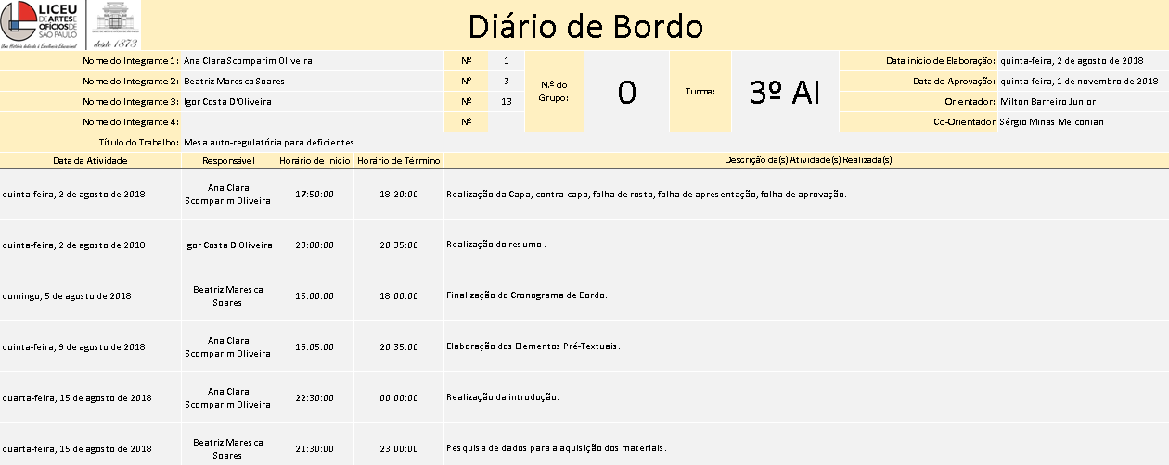

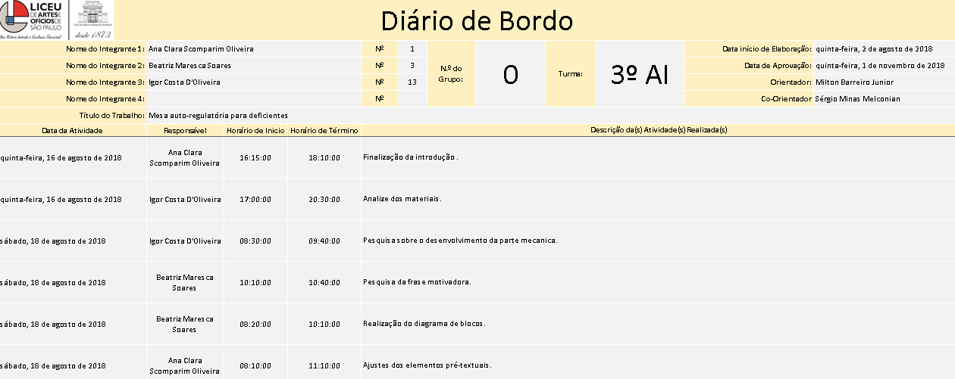

# 

# 

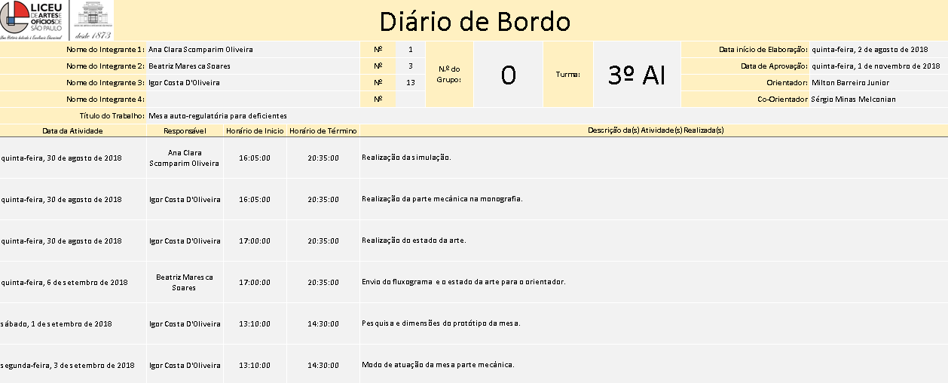

# 

# 

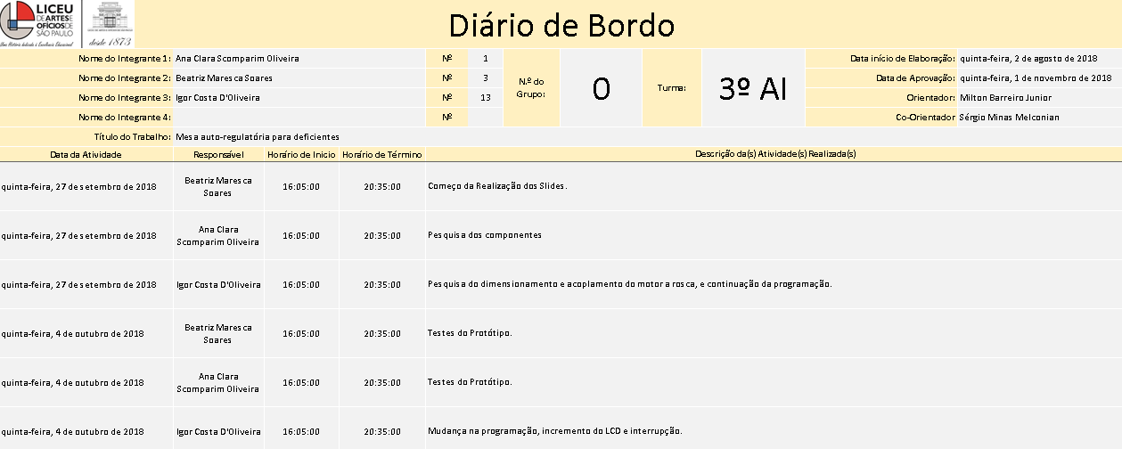

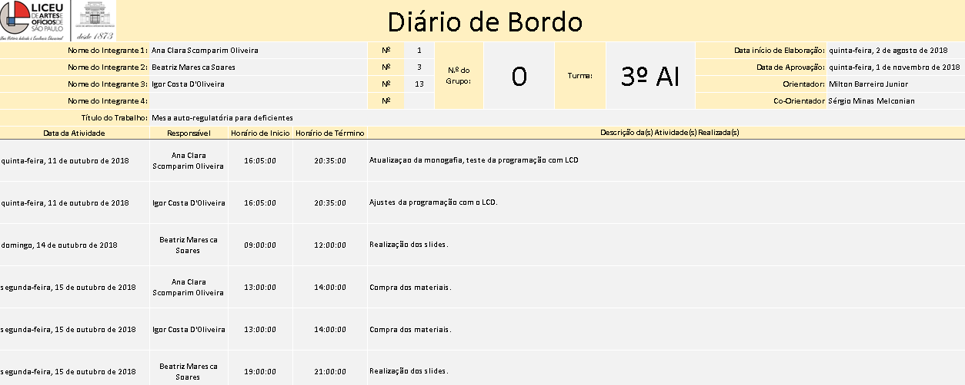

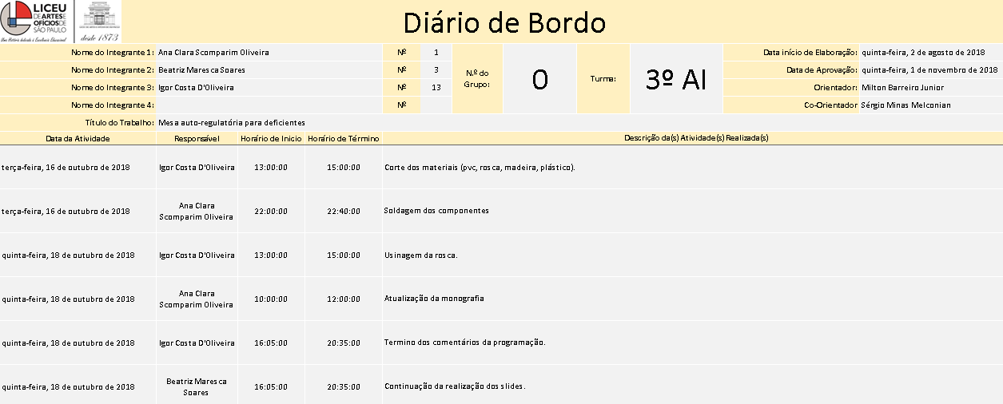

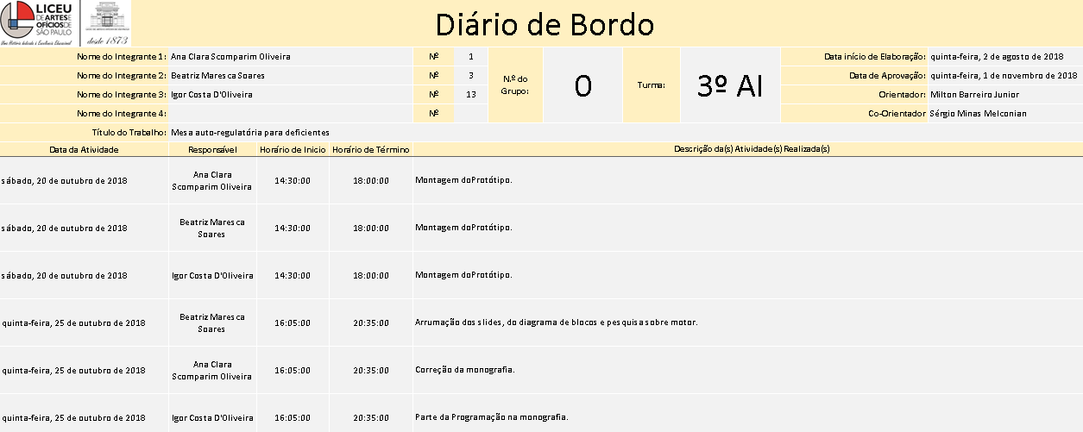

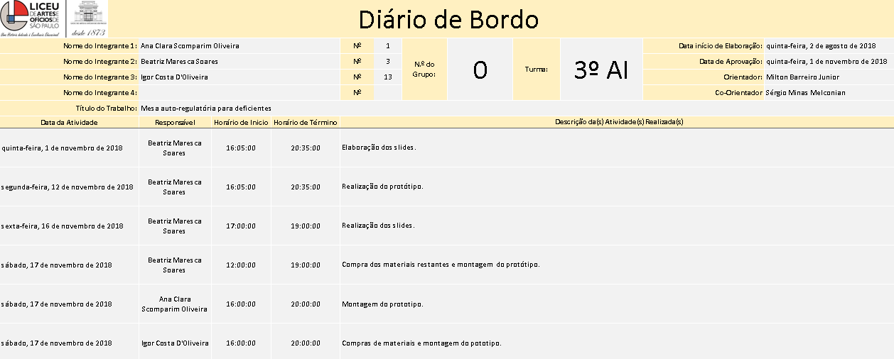

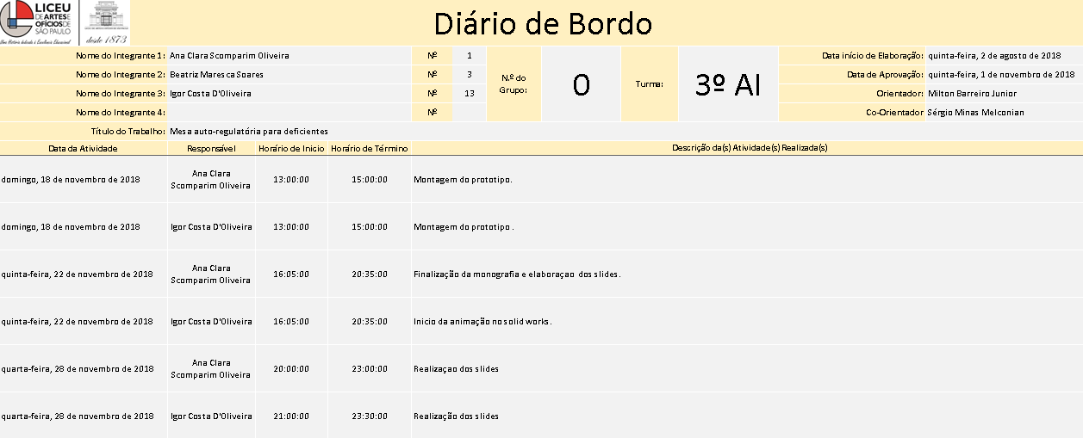

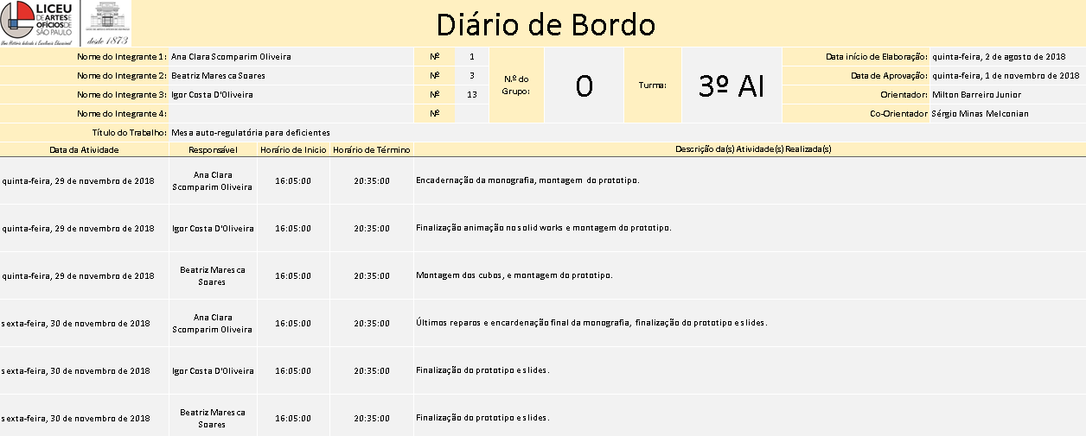

# APÊNDICE C

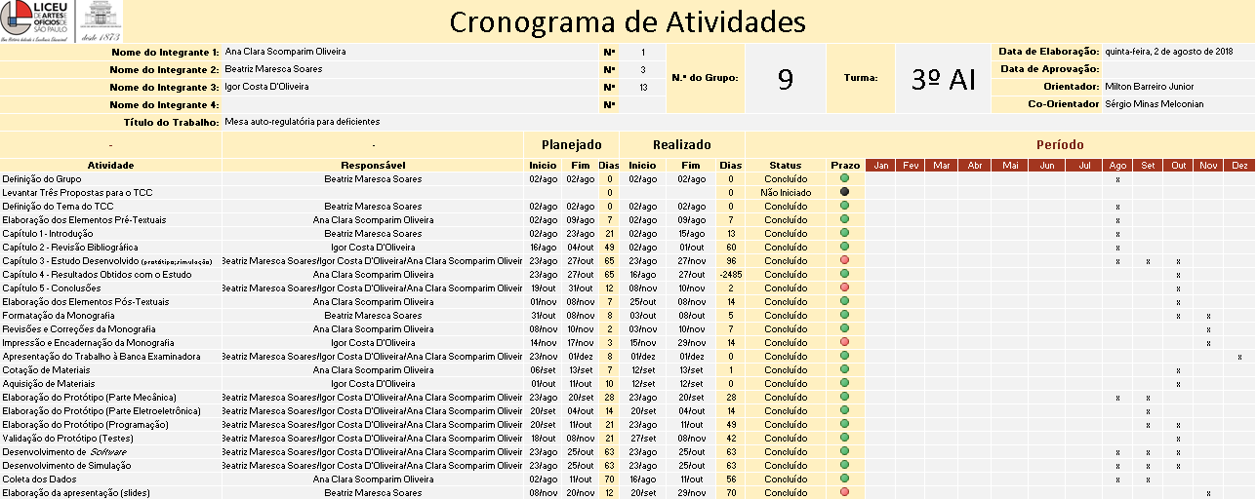

1. KHz - QUILO-HERTZ